ANALYSE et CONCEPTION d’un SYSTEME de GESTION DE RDV

Présentation du projet

Problématique
Le domaine de la sante est un domaine très sensible au point ou le temps est un facteur de mortalité avérée. Malheureusement le problème de sante dans les sociétés est très préoccupant, les centres de sante mis à la disposition sont insuffisants pour la prise en charge des malades en temps raisonnable. Ceci amène à observer de longue file d’attente dans les centres de santé. Le politique face à cette situation cherche : comment optimiser la gestion des RDV ainsi que l’utilisation des ressources limitées ?

Objectifs du projet
L’objectif principal de ce projet est l’amélioration de la gestion des rendez-vous et l’utilisation des salles pour optimiser les flux de patients et minimiser les temps d’attente. Cet objectif principal peut être obtenu en :
- Mettant en place une coordination fluide des actes dans les différentes salles ;
- Optimisant l’utilisation des salles disponible ;
- Simplifiant les processus d’enregistrement et de suivi des RDV.

Résultats attendus
A l’issu du travail qui sera abattu, les produits emmenant sont :
- Un système de gestion des RDV pour une meilleure planification des RDV ;
- Une utilisation optimisée des salles ;
- Une interface utilisateur intuitive ;
- Une meilleure expérience médicale pour les patients et le personnel.

Utilisateurs du système
Pour le système qui va être développer, les principaux utilisateurs sont :
- Administrateur : ajout de nouveaux RDV ;
- Assistant : consulter la liste des RDV.

Moyens de résolution

Exigences fonctionnelles
Les exigences fonctionnelles du système décrivent ses différentes fonctions. Au regard des resultats attendu, le système devrait permettre :
- La gestion des RDV ;
- La gestion des utilisateurs ;
- La gestion des salles.

Exigences techniques
Se sont des exigences de qualité ou de performance, elles définissent les contraintes techniques du système. Ces contraintes sont :
- L’accessibilité par internet ou en réseau local ;
- L’accessibilité par un terminal via un navigateur web ;
- La sauvegarde des données et le maintien de leur intégrité ;
- La facilite dans la maintenance ;
- La confidentialité des données.

Outils de développement

Domaine d’étude

Identification des concepts clés du domaine
Tableau 1 : liste des concepts clés du domaine
Concept | Description
RDV | L’ensemble des rendez-vous gérés par le système
Patient | L’ensemble des malades
Utilisateur | L’ensemble des utilisateurs du système
Acte | L’ensemble des actes
Salle | L’ensemble des salles
Profil | L’ensemble des profils
Dossier | L’ensemble des dossiers des patients

Dictionnaire des données
Chaque concept regroupe un certain nombre de propriétés que rassemble le dictionnaire de données.
Tableau 2 : Dictionnaire de données du concept « Patient »
Attribut | Type | Description
nom | Chaine de caractères | Nom du client
prenom | Chaine de caractères | Prénom du client
dateNaissance | date | Date de naissance du patient
contactWhatsApp | Chaine de caractères | Contact (WhatsApp)du patient

Tableau 3 : Dictionnaire de données du concept « rendezVous »
Attribut | Type | Description
date | date | Le jour du rendez-vous
horaireDebut | time | L’heure du rendez-vous
horaireFin | time | Fin du rendez-vous

Tableau 4 : Dictionnaire de données du concept « acte »
Attribut | Type | Description
libelleActe | Chaine de caractères | Dénomination de l’acte à faire
dureeActe | numerique | Temps mis en minute pour un acte

Tableau 5 : Dictionnaire de données du concept « salle »
Attribut | Type | Description
libelleSalle | Chaine de caractères | Dénomination de la salle
disponibilite | boolean | Se rassurer de la disponibilité de la salle

Tableau 6 : Dictionnaire de données du concept « utilisateur »
Attribut | Type | Description
nom | Chaine de caractères | Nom de l’utilisateur
prenom | Chaine de caractères | Prénom de l’utilisateur
fonction | Chaine de caractères | La fonction de l’utilisateur
telephone | Chaine de caractères | Le numéro de téléphone de l’utilisateur
email | Chaine de caractères | L’email de l’utilisateur
motDePasse | Chaine de caractères | Mot de passe pour le compte de l’utilisateur

Tableau 7 : Dictionnaire de données du concept « dossier »
Attribut | Type | Description
libelleDossier | Chaine de caractères | Dénomination du dossier
ext | Chaine de caractères
fichier | byte | Le dossier medical du patient

Diagramme de classes
Le diagramme de classe est une matérialisation graphique du problème pose. Elle présente les différentes relations entre les concepts grâces aux règles de gestion.
Tableau 8 : Règles de gestion du diagramme de classes
Règles de gestion | Description
RG1 | Un RDV est enregistré pour un seul patient
RG2 | Un RDV peut comporter plusieurs actes
RG3 | Un acte est réalisé dans une salle précise
RG4 | Une salle ne peut accueillir qu’un patient a la fois
RG5 | Les actes d’un patient sont réalisés suivant un ordre
RG6 | Un patient peut avoir plusieurs rndez-vous
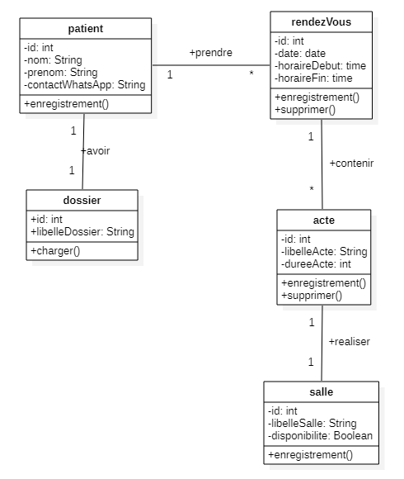
Figure 1 : diagramme de classe

Spécifications fonctionnelles

Identification des cas d’utilisation
Les différents acteurs identifiés utiliseront le système à travers les fonctionnalités définies par les cas d’utilisation listés comme suit dans le tableau.
Tableau 9 : liste des cas d’utilisation
N°CU | Cas d’utilisation | Description
CU01 | S’authentifier | Se connecter au système
CU02 | gerer un rendez-vous | Enregistrer les informations concernant un rendez-vous
CU03 | enregistrer une salle | Enregistrer les salles disponible
CU04 | enregistrer un acte | Enregistrer les différents actes
CU05 | gere un patient | Enregistrer le patient concerner pas le rendez-vous
CU06 | Consulter les rendez-vous | Consulter la liste des rendez

Diagramme de cas d’utilisation
En partant des acteurs et CU identifies, nous obtenons le diagramme de CU donné :
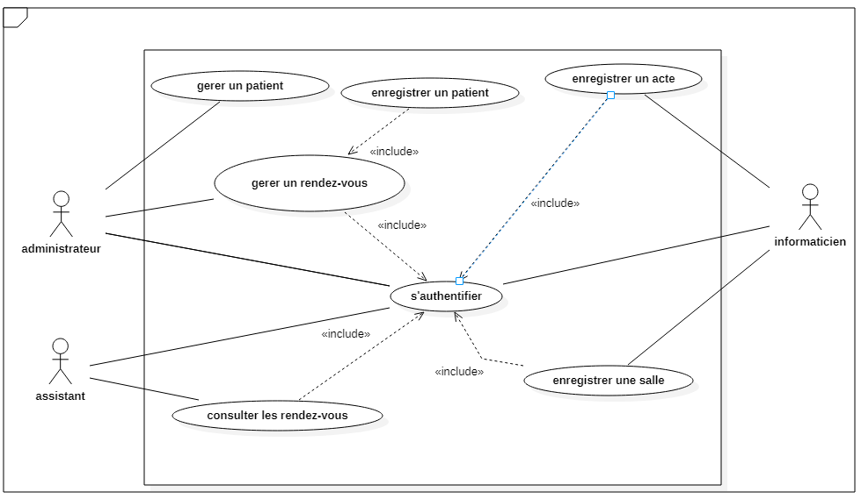
Figure 2 : diagramme de cas d’utilisation

